Watykan – Uznanie męczeństwa Sług Bożych: ks. Jana Świerca i towarzyszy, salezjanów kapłanów
24 październik 2025
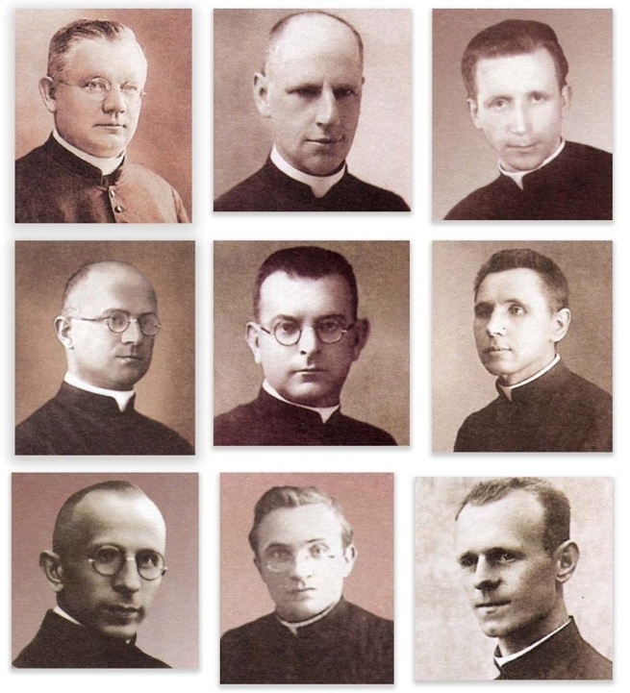
(ANS – Rzym) – W piątek 24 października Ojciec Święty Leon XIV przyjął na audiencji kardynała Marcello Semeraro, prefekta Kongregacji ds. Kanonizacyjnych. Podczas audiencji Papież upoważnił tę Kongregację do ogłoszenia dekretu dotyczącego:
- męczeństwa Sług Bożych: ks. Jana Świerca i ośmiu towarzyszy, salezjanów kapłanów, zamordowanych w latach 1941-1942 z nienawiści do wiary w niemieckich obozach koncentracyjnych Auschwitz (Polska) i Dachau (Niemcy).
Chodzi o uznanie męczeństwa dziewięciu Sług Bożych, polskich salezjanów kapłanów, którzy ponieśli śmierć między 27 czerwca 1941 r. a 7 września 1942 r. W okresie okupacji niemieckiej wszyscy pełnili swoją posługę w Polsce, zajmując się działalnością duszpasterską i katechizacją. Ośmiu z nich, którzy należeli do salezjańskiej inspektorii krakowskiej św. Jacka, w dieceji krakowskiej, zostało aresztowanych, torturowanych i zamordowanych w obozie koncentracyjnym Auschwitz; zaś ks. Franciszek Miśka, który należał do inspektorii pilskiej św. Wojciecha, w diecezji włocławskiej, zmarł w Niemczech w obozie koncentracyjnym w Dachau.
Wymieniamy ich tutaj w kolejności, jaką podaje “Positio”:
1. 51-letni ks. Ignacy Antonowicz, profesor i dyrektor Salezjańskiej Wspólnoty Teologicznej w Krakowie, zmarł w Auschwitz 21 lipca 1941 r. w następstwie znęcania się nad nim.
2. 27-letni ks. Karol Golda, najmłodszy z grupy, wykładowca teologii w Instytucie Salezjańskim w Oświęcimiu, ofiara sakramentu spowiedzi, rozstrzelany 14 maja 1942 r. w Auschwitz.
3. 59-letni ks. Włodzimierz Szembek wstąpił do Zgromadzenia Salezjańskiego w dojrzałym wieku i został wyświęcony na kapłana w wieku 51 lat, posługując w Skawie. Zmarł w Auschwitz 7 września 1942 r. w następstwie znęcania się nad nim.
4. 56-letni ks. Franciszek Harazim, m.in. nauczyciel gimnazjum w Oświęcimiu i wykładowca teologii w Salezjańskim Wyższym Seminarium Duchownym w Krakowie, zamordowany w Auschwitz 27 czerwca 1941 r.
5. 36-letni ks. Ludwik Mroczek, zaangażowany w działalność duszpasterską w różnych parafiach, po Częstochowie pełnił posługę w Krakowie, zmarł w Auschwitz 5 stycznia 1942 r. w następstwie zadanych tortur.
6. 64-letni ks. Jan Świerc, najstarszy z tej grupy i jej lider, dyrektor domu salezjańskiego i proboszcz w Krakowie, zamordowany 21 lipca 1941 r. w Auschwitz.
7. 61-letni ks. Ignacy Dobiasz, wikariusz i spowiednik w parafii w Krakowie, zmarł w Auschwitz 27 czerwca 1941 r. w następstwie maltretowania i nieludzkiej pracy.
8. 37-letni ks. Kazimierz Wojciechowski, nauczyciel muzyki i matematyki, dyrektor oratorium i Katolickiego Stowarzyszenia Młodzieży w Krakowie, zamordowany w Auschwitz 27 czerwca 1941 r.
9. 43-letni ks. Franciszek Miśka, pochodzący z Górnego Śląska, proboszcz i dyrektor salezjańskiego instytutu w Lądzie, który gestapo przekształciło w więzienie dla księży diecezji włocławskiej i gnieźnieńsko-poznańskiej, zmarł z wycieńczenia 30 maja 1941 r. w obozie koncentracyjnym w Dachau.
Wszyscy ci Słudzy Boży w sposób heroiczny przyjęli swoje męczeństwo. W sytuacji prześladowań Kościoła byli świadomi niebezpieczeństwa, jakie im groziło. Inni księża przed nimi byli już aresztowani i zabici. Pomimo rad rodziny i przyjaciół, aby opuścili kraj, pozostali oni przy wiernych, a zwłaszcza przy młodych ludziach, których nadal prowadzili z rozwagą i spokojem. Podczas uwięzienia, a także w chwili śmierci, pomimo wszelkiego rodzaju sposobów znęcania się nad nimi, zachowali wiarę, oddając się Panu. Żaden z nich nie okazał urazy wobec oprawców, a w niektórych przypadkach wypowiedzieli słowa przebaczenia wobec nich. Męczeństwo było zwieńczeniem ich cnotliwego życia, przeżytego w służbie Bogu i wierności charyzmatowi salezjańskiemu.
“Dla Zgromadzenia Salezjańskiego, dla całej Rodziny Salezjańskiej, dla Kościoła w Polsce jest to wiadomość, która napełnia serca radością w tym Świętym Roku Nadziei. Ci Słudzy Boży są jasnymi przykładami głębokiej i poruszającej wiary, aż do przelania krwi, zdolnej pobudzić dzisiejszych wiernych do autentycznego życia chrześcijańskiego” - powiedział Postulator Generalny ds. Kanonizacyjnych Rodziny Salezjańskiej, ks. Pierluigi Cameroni.

